BỘ GIÁO DỤC VÀ ĐÀO TẠO
ĐẠI HỌC DUY TÂN


Tên đề tài:
PHÁT TRIỂN HỆ THÔNG PHÂN PHỐI VẬT TƯ Y TẾ TÍCH HỢP CHATBOT HỖ TRỢ KHÁCH HÀNG VÀ THANH TOÁN ĐIỆN TỬ VNPAY

TÀI LIỆU THIẾT KẾ USER INTERFACE

GVHD: THS.Đoàn Hoàng Duy
Nhóm SVTH:
Đặng Ngọc Hoàng Thái27211201193
Bùi Trung Nguyên27212933744
Huỳnh Nhân27211203150
Ngô Tuấn Kiệt27211248161

Đà Nẵng, tháng 09 năm 2025

THÔNG TIN DỰ ÁN
Tên viết tắt dự án | OF
Tên dự án | Xây dựng website bán vật tư y tế tích hợp thanh toán VNPAY
Thời gian bắt đầu | 29/09/2025 | Ngày kết thúc | 09/12/2025
Nơi thực hiện | Khoa Công nghệ thông tin – Đại học Duy Tân
Giảng viên hướng dẫn | ThS. Đoàn Hoàng Duy  Email: doanhoangduy@duytan.edu.vn  Phone: 0913499984
Product Owner | Đặng Ngọc Hoàng Thái  Email: hoangthai16122003@gmail.com  Tel: 0963161203
Scrum Master | Đặng Ngọc Hoàng Thái | Đặng Ngọc Hoàng Thái | 0865267103
Team members | Bùi Trung Nguyên | Bùi Trung Nguyên | 0964772715
Team members | Huỳnh Nhân | Huỳnh Nhân | 0799452317
Team members | Ngô Tuấn Kiệt | Ngô Tuấn Kiệt | 0931025975

THÔNG TIN TÀI LIỆU
Tên dự án | Xây dựng website bán vật tư y tế tích hợp thanh toán VNPAY
Tiêu đề tài liệu | Database Design
Vai trò
Người thực hiện | Đặng Ngọc Hoàng Thái
Ngày phát hành | 05/10/2025
URL

LỊCH SỬ THAY ĐỔI TÀI LIỆU
Phiên bản | Người chỉnh sửa | Ngày | Ghi chú
1.0 | Đặng Ngọc Hoàng Thái | 05/10/2025 | Tạo tài liệu
1.1 | Đặng Ngọc Hoàng Thái | 06/10/2025 | Chỉnh sửa tài liệu

PHÊ DUYỆT TÀI LIỆU
Cần có các chữ ký sau để phê duyệt tài liệu này
Giảng viênHướng dẫn | Ths. Đoàn Hoàng Duy | Chữ ký:
Giảng viênHướng dẫn | Ths. Đoàn Hoàng Duy | Ngày: | …/.../2025
Product Owner | Đặng Ngọc Hoàng Thái | Chữ ký:
Product Owner | Đặng Ngọc Hoàng Thái | Ngày: | …/.../2025
Scrum Master | Đặng Ngọc Hoàng Thái | Chữ ký:
Scrum Master | Đặng Ngọc Hoàng Thái | Ngày: | …/.../2025
Team member | Bùi Trung Nguyên | Chữ ký:
Team member | Bùi Trung Nguyên | Ngày: | …/.../2025
Team member | Huỳnh Nhân | Chữ ký:
Team member | Huỳnh Nhân | Ngày: | …/.../2025
Team member | Ngô Tuấn Kiệt | Chữ ký:
Team member | Ngô Tuấn Kiệt | Ngày: | …/.../2025

MỤC LỤC
1. GIỚI THIỆU 7
1.1 Mục đích tài liệu 7
1.2 Phạm vi tài liệu 7
1.3 Định nghĩa từ viết tắt 7
1.4 Tài liệu tham khảo 7
2. LỰA CHỌN CƠ SỞ DỮ LIỆU 7
3. THIẾT KẾ CƠ SỞ DỮ LIỆU 8
3.1. Lược đồ cơ sở dữ liệu 8
3.2. Thiết kế kiến trúc bảng 8
3.2.1 Users: 8
3.2.2 Customer 9
3.2.3 Employees 10
3.2.4 Salaries 10
3.2.5 Categories 10
3.2.6 Medical_supplies 11
3.2.7 Invoices 11
3.2.8 Sales_invoice_details 12
3.2.9 Invoices 12
3.2.10 Invoice_items 13
3.2.11 Import_invoice 13
3.2.12 Import_invoice_details 13
3.2.13 Return_or_cancel_invoices 14
3.2.14 Return_or_cancel_invoice_details 14
3.2.15 Password_history 15
3.2.16 Payment_settings 15
2.3 Sơ đồ PDM 16

DANH MỤC BẢNG
Table 1: Bảng users 8
Table 2: Bảng Customer 9
Table 3: Bảng Employees 10
Table 4: Bảng Salaries 10
Table 5: Categories 10
Table 6: Medical_supplies 11
Table 7: Invoices 11
Table 8: Bảng Sales_invoice_details 12
Table 9: Bảng Invoices 12
Table 10: Bảng Invoice_items 13
Table 11: Bảng Import_invoice 13
Table 12: Bảng Import_invoice_details 13
Table 13: Bảng Return_or_cancel_invoices 14
Table 14: Bảng Return_or_cancel_invoice_details 14
Table 15: Bảng Password_history 15
Table 16: Bảng Payment_settings 15

DANH MỤC HÌNH
Figure 1: Sơ đồ PDM 16

1. GIỚI THIỆU

1.1 Mục đích tài liệu
Mục đích của tài liệu này là giới thiệu tổng quan về cơ sở dữ liệu của Xây dựng website bán vật tư y tế tích hợp thanh toán VNPAY để cá nhân hóa trải nghiệm người dùng. Tài liệu trình bày về sơ đồ quan hệ giữa các thực thể, thiết kế vật lý của cơ sở dữ liệu hệ thống. Thông qua tài liệu này nhóm dự án phát triển sẽ nắm bắt được thiết kế để từ đó phát triển dự án đáp ứng yêu cầu đề ra.

1.2 Phạm vi tài liệu
- Lược đồ quan hệ dữ liệu
- Mô tả cấu trúc mỗi bảng, các đinh nghĩa thuộc tính, thiết lập khóa;
- Quy tắc xác nhận cấp hàng và cột (kiểm tra các ràng buộc)
- Mô tả truy cập cơ sở dữ liệu

1.3 Định nghĩa từ viết tắt
STT | Từ viết tắt | Định nghĩa
1 | CSDL | Cơ sở dữ liệu
2 | PK | Primary Key
3 | FK | Foreign Key
4 | ERD | Entity Relationship Diagram

1.4 Tài liệu tham khảo
STT | Tên Tài liệu | Thông tin tài liệu
1 | Proposal Document
2 | User Story Document
3 | Product Backlog Document

LỰA CHỌN CƠ SỞ DỮ LIỆU
- Hệ thống của chúng tôi sử dụng Hệ quản trị cơ sở dữ liệu MySQL.
- MySQL là một hệ thống quản trị cơ sở dữ liệu mã nguồn mở (RDBMS), nó nằm trong số những hệ thống quản trị cơ sở dữ liệu phổ biến bậc nhất thế giới, được rất nhiều nhà phát triển ưa chuộng.
- MySQL có những đặc điểm nổi bật như sau:
- Nó là một hệ thống quản trị cơ sở dữ liệu có tốc độ cao, bảo mật, ổn định, dễ sử dụng.
- Được phát hành lần đầu tiên vào năm 1995, tính đến nay thì đã có một lượng người dùng khổng lồ cùng với các diễn đàn hỏi đáp, sẵn sàng trợ giúp bạn khi gặp phải bất kỳ khó khăn nào.
- MySQL là miễn phí, chúng ta có thể tải trực tiếp tại trang chủ: https://www.mysql.com
- Bởi vì tốc độ cao cùng tính bảo mật, MySQL có thể được xem là sự lựa chọn hàng đầu trong việc phát triển các ứng dụng có truy cập cơ sở dữ liệu trên internet, nó đặc biệt phù hợp làm nơi lưu trữ dữ liệu cho các trang web được viết bằng ngôn ngữ Java, PHP, Perl, NodeJS v.v...
- Ứng dụng của chúng tôi được thiết kế và xây dựng trên cơ sở dữ liệu MySQL.

THIẾT KẾ CƠ SỞ DỮ LIỆU

3.1. Lược đồ cơ sở dữ liệu
- Account(username, login_type, role, password, is_verify, is_enable, isdelete: Dùng để chứa thông tin tài khoảntrong hệ thống
- Customer(id,username, phone_number, is_delete, gender, full_name, email, card_id, birthday, address): Dùng để chứa thông tin chi tiết của khách hàng trong hệ thống
- Job_position(Id, name, is_delete): Dùng để chứa thông tin chức vụ của nhân viên
- Employee(id, username,position_id, phone_number, is_delete, is_activated, image ,gender, full_name, email, department,card_id, birthday, address): Dùng

3.2. Thiết kế kiến trúc bảng

3.2.1 Users:
Table 1: Bảng users
Tên Trường | Kiểu dữ liệu | Ràng buộc | Mô tả
user_id | BIGINT | PrimaryKey | Mã người dùng
address | VARCHAR(255) | Not null | Địa chỉ
avatar_url | VARCHAR(255) | Not null | URL ảnh đại diện
created_at | DATETIME(6) | Not null | Ngày tạo
date_of_birth | DATE | Not null | Ngày sinh
Email | VARCHAR(255) | Not null | Email
full_name | VACHAR(255) | Not null | Họ tên dầy đủ
gender | ENUM | Not null | Giới Tính
password | VARCHAR(255) | Not null | Mật khẩu
phone | VARCHAR(255) | Not null | Số điện thoại
role | ENUM | Not null | Vai trò
status | VARCHAR(255) | Not null | Trạng thái
updated_at | DATIME(6) | Not null | Ngày cập nhập
username | VARCHAR(255) | Not null | Tên đăng nhập

3.2.2 Customer
Table 2: Bảng Customer
Tên Trường | Kiểu dữ liệu | Ràng buộc | Mô tả
customer_id | BIGINT | PrimaryKey | Mã khách hang
address | VARCHAR(255) | Not null | Địa chỉ
customer_code | VARCHAR(20) | Not null | Mã khách hàng
email | VARCHAR(255) | Not null | Email
name | VARCHAR(255) | Not null | Tên khách hàng
phone | VARCHAR(255) | Not null | Số điện thoại
type | ENUM | Not null | Loại khách hàng

3.2.3 Employees
Table 3: Bảng Employees
Tên Trường | Kiểu dữ liệu | Ràng buộc | Mô tả
emphoyees_id | BIGINT | PrimaryKey | Mã nhân viên
emloyees_code | VARCHAR(20) | Not null | Mã nhân viên
position | VARCHAR(50) | Not null | Chức vụ
user_id | BIGINT | Foreign Key | Mã người dùng

3.2.4 Salaries
Table 4: Bảng Salaries
Tên Trường | Kiểu dữ liệu | Ràng buộc | Mô tả
salary_id | BIGINT | PrimaryKey | Mã lương
advance | DOUBLE | Not null | Tạm ứng
base_salary | DOUBLE | Not null | Lương cơ bản
month | INT | Not null | Tháng
payment_date | DATE | Not null | Ngày thanh toán
payment_status | TINYNT | Not null | Trạng thái thanh toán
salary_date | DOUBLE | Not null | Ngày lương
update_at | DATETIME(6) | Not null | Ngày cập nhập
year | INT | Not null | Năm
employee_id | BIGINT | Foreign Key | Mã nhân viên

3.2.5 Categories
Table 5: Categories
Tên Trường | Kiểu dữ liệu | Ràng buộc | Mô tả
id | BIGINT | PrimaryKey | mã danh mục
descript | TEXT | Not null | mô tả
name | VARCHAR(255) | Not null | tên danh mục

3.2.6 Medical_supplies
Table 6: Medical_supplies
Tên Trường | Kiểu dữ liệu | Ràng buộc | Mô tả
supply_id | BIGINT | PrimaryKey | Mã vật tư y tế
created_ả | DATETIME(6) | Not null | Ngày tạo
expiry_dater | DATE | Not null | Ngày hết hạng
name | VARCHAR(60) | Not null | Tên vật tư
price | DOUBLE | Not null | Giá
supply_code | VARCHAR(20) | Not null | Mã vật tư
type | VARCHAR(50) | Not null | Loại
unit | VARCHAR(20) | Not null | Đơn vị tính
updated_at | DATETIME(6) | Not null | ngày cập nhập
category_id | BIGINT | Foreign Key | Mã danh mục
supplier_id | BIGINT | Foreign Key | Mã nhà cung cấp

3.2.7 Invoices
Table 7: Invoices
Tên Trường | Kiểu dữ liệu | Ràng buộc | Mô tả
id | BIGINT | PrimaryKey | Mã hóa đơn bán
notes | TEXT | Not null | Ghi chú
order_date | DATETIME(6) | Not null | Ngày đặt hang
order_code | VARCHAR(255) | Not null | Mã hóa đơn
total_amount | DOUBLE | Not null | Tổng Tiền
employee_id | BIGINT | Foreign Key | Mã nhân viên
customer_id | BIGINT | Foreign Key | Mã khách hàng

3.2.8 Sales_invoice_details
Table 8: Bảng Sales_invoice_details
Tên Trường | Kiểu dữ liệu | Ràng buộc | Mô tả
id | BIGINT | PrimaryKey | Mã chi tiết
price | DOUBLE | Not null | Đơn giá
quantity | INT | Not null | Số lượng
total_price | DOUBLE | Not null | Thành tiền
supply_id | BIGINT | Foreign Key | Mã vật tư
sales_invoice_id | BIGINT | Foreign Key | Mã hóa đơn bán

3.2.9 Invoices
Table 9: Bảng Invoices
Tên Trường | Kiểu dữ liệu | Ràng buộc | Mô tả
id | BIGINT | PrimaryKey | Mã hóa đơn
created_at | DATETIME(6) | Not null | Ngày tạo
discount_amount | DOUBLE | Not null | Số tiền giảm giá
discount_percent | DOUBLE | Not null | Phần trăm giảm giá
discount_rate | INT | Not null | Tỷ lệ giảm giá
invoice_code | VARCHAR(255) | Not null | Mã hóa đơn
note | TEXT | Not null | Ghi chú
total_amount | DOUBLE | Not null | Tổng tiền
vat_amount | DOUBLE | Not null | Tiền VAT
vat_percent | DOUBLE | Not null | Phần trăm VAT
customer_id | BIGINT | Foreign Key | Mã khách hàng
employee_id | BIGINT | Foreign Key | Mã nhân viên

3.2.10 Invoice_items
Table 10: Bảng Invoice_items
Tên Trường | Kiểu dữ liệu | Ràng buộc | Mô tả
id | BIGINT | PrimaryKey | Mã chi tiết hóa đơn
note | TEXT | Not null | Ghi chú
quantity | INT | Not null | Số lượng
total_price | DOUBLE | Not null | Tiền
unit_price | DOUBLE | Not null | Đơn giá
invoice_id | BIGINT | Not null | Mã hóa đơn
medical_id | BIGINT | Foreign Key | Mã vật tư y tế

3.2.11 Import_invoice
Table 11: Bảng Import_invoice
Tên Trường | Kiểu dữ liệu | Ràng buộc | Mô tả
id | BIGINT | PrimaryKey | Mã hóa đơn nhập
create_at | DATETIME(6) | Not null | Ngày tạo
invoice_code | VARCHAR(255) | Not null | Mã hóa đơn
total_amount | DOUBLE | Not null | Tổng tiền
employee_id | BIGINT | Foreign Key | Mã nhân viên
supplier_id | BIGINT | Foreign Key | Mã nhà cung cấp

3.2.12 Import_invoice_details
Table 12: Bảng Import_invoice_details
Tên Trường | Kiểu dữ liệu | Ràng buộc | Mô tả
id | BIGINT | PrimaryKey | Mã chi tiết nhập
price_returned | DOUBLE | Not null | Giá trả lại
quantity | DOUBLE | Not null | Số lượng
total_price | DOUBLE | Not null | Thành tiền
unit_price | DOUBLE | Not null | Đơn giá
import_invoice_id | BIGINT | Foreign Key | Mã hóa đơn nhập
supply_id | BIGINT | Foreign Key | Mã vật tư

3.2.13 Return_or_cancel_invoices
Table 13: Bảng Return_or_cancel_invoices
Tên Trường | Kiểu dữ liệu | Ràng buộc | Mô tả
id | BIGINT | PrimaryKey | Mã hóa đơn trả/hủy
reason | TEXT | Not null | Lý do
return_code | VARCHAR(20) | Not null | Mã trả hàng
return_date | DATETIME(6) | Not null | Ngày trả
return_type | ENUM | Not null | Loại trả
employee_id | BIGINT | Foreign Key | Mã nhân viên
supplier_id | BIGINT | Foreign Key | Mã nhà cung cấp

3.2.14 Return_or_cancel_invoice_details
Table 14: Bảng Return_or_cancel_invoice_details
Tên Trường | Kiểu dữ liệu | Ràng buộc | Mô tả
id | BIGINT | PrimaryKey | Mã chi tiết trả/hủy
price_returned | DOUBLE | Not null | Giá trả lại
quantity | INT | Not null | Số lượng
supply_id | BIGINT | Foreign Key | Mã vật tư
return_or_cancel_invoice_id | BIGINT | Foreign Key | Mã hóa đơn trả/hủy

3.2.15 Password_history
Table 15: Bảng Password_history
Tên Trường | Kiểu dữ liệu | Ràng buộc | Mô tả
id | BIGINT | PrimaryKey | Mã lịch sử
changed_at | DATETIME(6) | Not null | Ngày thay đổi
old_password | VARCHAR(255) | Not null | Mật khẩu cũ
account_id | BIGINT | Foreign Key | Mã tài khoản

3.2.16 Payment_settings
Table 16: Bảng Payment_settings
Tên Trường | Kiểu dữ liệu | Ràng buộc | Mô tả
id | BIGINT | PrimaryKey | Mã cài đặt
account_name | VARCHAR(255) | Not null | Tên tài khoản
account_number | VARCHAR(255) | Not null | Số tài khoản
bank_code | VARCHAR(255) | Not null | Mã ngân hàng

2.3 Sơ đồ PDM
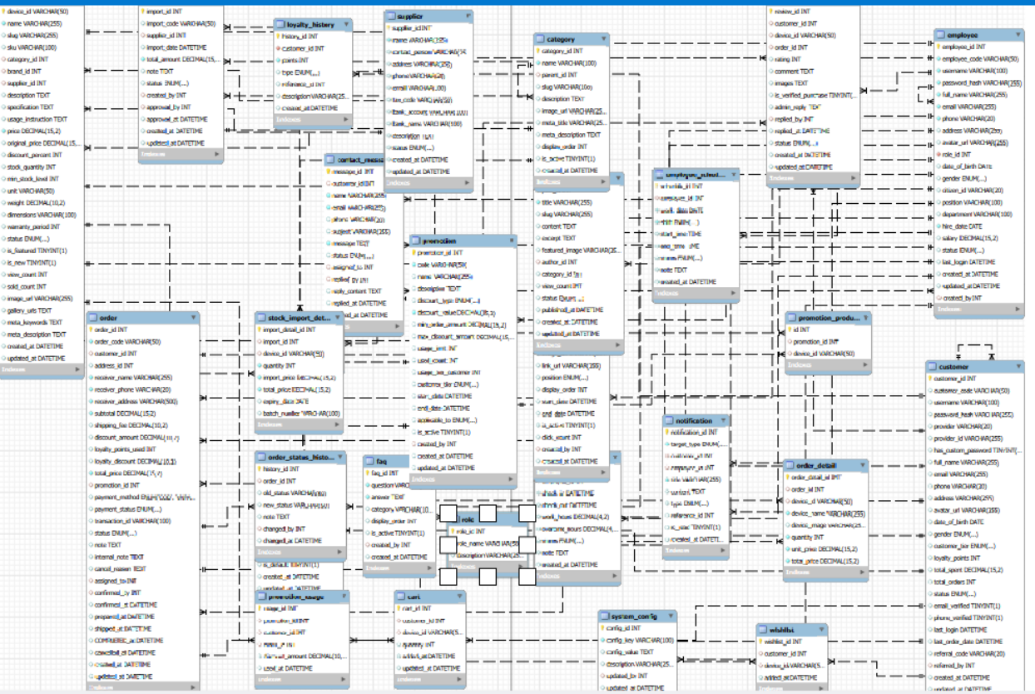
Figure 1: Sơ đồ PDM

